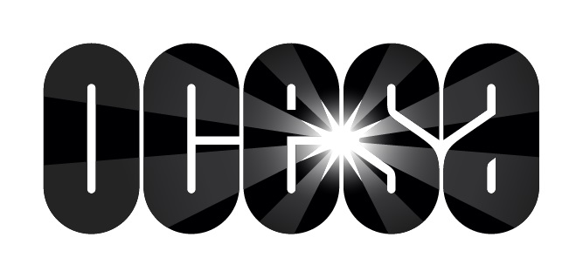

Invitación
Conferencia de Prensa
Non Stop Ska!

Le invitamos cordialmente a la conferencia de prensa de la segunda edición del Non Stop Ska, que se realizará el sábado 17 de febrero en el Palacio de los Deportes.

La cita será el miércoles 14 de febrero, a las 11:30 horas, en la tienda Dr. Martens, ubicada en la calle Colima No. 143. Col Roma Norte.

Nos acompañarán en el pódium, integrantes de las bandas Bad Manners, Desorden Público, Melodycans, Tritón Soundsystem, entre otros. Asimismo, estarán presentes, Andrés Sánchez, promotor de rock latino y festivales de OCESA, y Deals, curador del Non Stop Ska.

Para nosotros es importante contar con la presencia de su medio.

Los esperamos.

Atentamente
Subdirección de Prensa
OCESA

